HZXC、TC系列
控制箱控制台

使用手册

武汉市合众电气设备制造有限公司
尊敬的顾客
感谢您使用本公司的产品。在您初次使用设备前，请您详细地阅读本使用说明书，将可帮助您熟练地使用我公司设备。
我们的宗旨是不断地改进和完善公司的产品，因此您所使用的设备可能与使用说明书有少许的差别。如果有改动的话，我们会用附页方式告知，敬请谅解！您有不清楚之处，请与公司售后服务部联络，我们定会满足您的要求。

由于试验设备均有可能带电压，您在插拔测试线、电源插座时，会产生电火花，小心电击，避免触电危险，注意人身安全！

- 慎重保证
本公司生产的产品，在发货之日起三个月内，如产品出现缺陷，实行包换。三年内如产品出现缺陷，实行免费维修。三年以上如产品出现缺陷，实行有偿终身维修。如有合同约定的除外。
- 安全要求
请阅读下列安全注意事项，以免人身伤害，并防止本产品或与其相连接的任何其它产品受到损坏。为了避免可能发生的危险，本产品只可在规定的范围内使用。
只有合格的技术人员才可执行维修。
—防止火灾或人身伤害
使用适当的电源线。只可使用本产品专用、并且符合本产品规格的电源线。
正确地连接和断开。当设备连线处联机状态时，请勿随意连接或断开测试导线。
产品接地。本产品除通过电源线接地导线接地外，产品外壳的接地柱必须接地。为了防止电击，接地导体必须与地面相连。在与本产品做联机试验前，应确保本产品已正确接地。
注意所有终端的额定值。为了防止火灾或电击危险，请注意本产品的所有额定值和标记。在对本产品进行连接之前，请阅读本产品使用说明书，以便进一步了解有关额定值的信息。
请勿在无产品盖板时操作。如盖板或面板已卸下，请勿操作本产品。
使用适当的保险丝。只可使用符合本产品规定类型和额定值的保险丝。
避免接触裸露电路和带电金属。产品有电时，请勿触摸裸露的接点和部位。
在有可疑的故障时，请勿操作。如怀疑本产品有损坏，请本公司维修人员进行检查，切勿继续操作。
请勿在潮湿环境下操作。
请勿在易爆环境中操作。
保持产品表面清洁和干燥。

－安全术语
警告：警告字句指出可能造成人身伤亡的状况或做法。

目 录
一、概述 4
二、产品系列 4
三、板面示意图 5
四、外部连线示意图 6
五、操作程序 6
六、使用条件 7
七、注意事项 7
八、产品附件 7
九、附表 8

一、概述
本产品是我公司生产的轻型试验变压器的专用配套设备，该控制箱、台具有使用维修方便、性能优越使用安全可靠、外型结构美观、坚固耐用、移动方便等特点。是供电企业、大型工厂、冶金、发电厂、铁路等需要电力维修部门的必备设备。

二、产品系列
型号规格 | 容量 | 电 源 |  |  | 输 出 |  | 操作  方式 | 参考  重量 | 备注
型号规格 | 容量 | 相数 | （V） | （A） | （V） | （A） | 操作  方式 | 参考  重量 | 备注
HZXC-2/220 | 2 | 1 | 220 | 9 | 0-250 | 8 | 手动 | 14
HZXC-3/220 | 3 | 1 | 220 | 14 | 0-250 | 12 | 手动 | 16
HZXC-5/220 | 5 | 1 | 220 | 23 | 0-250 | 20 | 手动 | 18
HZTC-10/220 | 10 | 1 | 220 | 45 | 0-250 | 40 | 手动 | 50
HZTC-15/380 | 15 | 2 | 380 | 39 | 0-430 | 35 | 手动 | 60
HZTC-20/380 | 20 | 2 | 380 | 53 | 0-430 | 47 | 手动 | 65
HZTC-25/380 | 25 | 2 | 380 | 66 | 0-430 | 58 | 手动 | 75
HZTC-30/380 | 30 | 2 | 380 | 79 | 0-430 | 70 | 手动 | 85
HZTC-50/380 | 50 | 2 | 380 | 132 | 0-430 | 116 | 手动  电动 | 130
HZTC-100/380 | 100 | 2 | 380 | 263 | 0-430 | 233 | 手动  电动 | 50 | 调  压  器  外  配
HZTC-150/380 | 150 | 2 | 380 | 395 | 0-430 | 349 | 手动  电动 | 50 | 调  压  器  外  配
HZTC-200/380 | 200 | 2 | 380 | 526 | 0-430 | 465 | 手动  电动 | 50 | 调  压  器  外  配
HZTC-250/380 | 250 | 2 | 380 | 658 | 0-430 | 581 | 电动 | 50 | 调  压  器  外  配
HZTC-300/380 | 300 | 2 | 380 | 789 | 0-430 | 698 | 电动 | 50 | 调  压  器  外  配
注：我公司可以根据用户要求定做不同规格及特殊功能的产品。

三、板面示意图
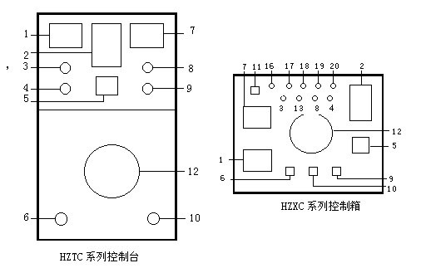
1、电压表（PV） 2、过流继电器（KA） 3、电源信号灯（HG）
4、报警指示灯（HL） 5、时间继电器（KT） 6、起动按钮（ST）
7、电流表（PA） 8、送电指示灯（HR） 9、计时按钮（SB1）
10、停止按钮（SP） 11、接地柱 12、调压器手柄
13、零位指示灯（HY）17、18、仪表接线柱 19、20、输出接线柱

四、外部连线示意图
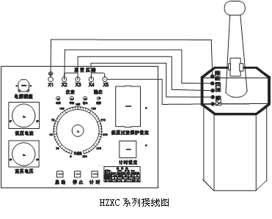

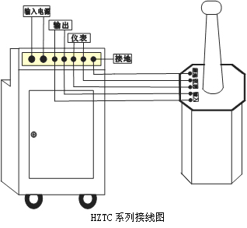

五、操作程序
1、按相关规程设置好场地，接好设备连线，有条件的地区应有专门负责安全的人员在场指导。
2、操作前应根据被试品的容量及电压等级，调整好电流继电器（KA）。（见附表）
3、合上电源开关，按下送电按钮接触器吸合，调压器带电电源信号灯灭，送电信号灯亮，此时可以进行升压试验。
4、缓慢顺时针旋动调压器手柄并密切注视电压表（应以每秒3KV的速度升压为宜）当升压至被试品规定的耐压值时应及时按下计时按钮，并密切注视被试品情况。
5、当达到被试品规定的耐压时间时台（箱）内会发出报警声，表示被试品耐压合格，此时应将调压器手柄逆时针方向旋动使调压器归零。并按下停止按钮，切断电源。
6、在升压或耐压试验过程中，如出现过电压，应及时逆时针旋动调压器旋钮使电压回到规定值。
7、试验过程中如电流表电流指示超出被试品规定的范围，应立即停止升压找出相关原因再行试验。
8、在升压或耐压试验过程中，如发生短路、闪络、击穿等过电流时，电流继电器会动作使调压器自动断电，表示被试品不合格。此时应将调压器回零，并将计时按钮复位。以便下次操作。

六、使用条件
1、环境温度：0--40℃
2、相对湿度：<85%
3、使用场地内应无严重影响绝缘的气体、蒸气、化学性尘埃及其它爆炸性和腐蚀性介质。

七、注意事项
1、开箱时应检查电器元件及接触点有否运输损坏及接触不良。
2、使用前应检查各电器的接触是否良好，特别是调压器碳刷的接触一定 要良好。
3、应严格按照相关的操作规程操作，严禁私自使用或无安全员监督的情况下使用。
4、该设备应存放在通风、干燥、无腐蚀性气体的地方。

八、产品附件
1、HZXC系列控制箱：
1）使用说明书 1份
2）产品合格证 1份
2、HZTC 系列控制台：
1）使用说明书 1份
2）产品合格证 1份
注：如同时购买我公司的实验变压器即赠送设备连接线一套。

九、附表
DL-32电流整定表
刻度  规格 | 1.5 | 1.8 | 2.1 | 2.4 | 2.7 | 3
30/5A | 18 | 21.6 | 25.2 | 28.8 | 32.4 | 36
40/5A | 24 | 28.8 | 33.6 | 38.4 | 43.2 | 48
50/5A | 30 | 36 | 42 | 48 | 54 | 60
60/5A | 36 | 43.2 | 50.4 | 57.6 | 64.8 | 72
75/5A | 45 | 54 | 63 | 72 | 81 | 90
100/5A | 60 | 72 | 84 | 96 | 108 | 120
125/5A | 75 | 90 | 105 | 120 | 135 | 150
150/5A | 78 | 108 | 126 | 144 | 162 | 180
200/5A | 120 | 144 | 168 | 192 | 216 | 240
250/5A | 150 | 180 | 210 | 240 | 270 | 300
300/5A | 180 | 216 | 252 | 288 | 324 | 360

武汉市合众电气设备制造有限公司
地址：武汉市盘龙经济开发区佳海

都市工业城K48
网站：http:www.hzdq.com
电话：027-83862320 61895585
传真：027-83862317

